第三章 系统分析

3.1 系统可行性分析

3.1.1 技术可行性分析
本研究采用Spring Boot搭建后端服务架构、使用Vue.js实现前端交互逻辑，并基于MySQL构建关系型数据库管理系统。鉴于上述技术在当前软件开发领域均处于成熟且广泛运用的状态，其集成应用展现出显著的技术可行性与可靠性优势。
作为成熟的快速开发框架，Spring Boot通过其多功能且模块化的架构设计，大幅优化了后端服务的构建效率，并有效保障了系统运行的稳定性与性能表现[16]。其内置的自动配置功能以及完善的生态系统，进一步增强了开发过程中的便利性与效率提升。
Vue.js 是一款备受推崇的前端开发框架，以创新性的双向数据绑定机制和灵活的模块化架构而闻名。在构建富互联网应用程序时，它展现出优异的性能与实用性。得益于活跃的技术生态及丰富的资源支持，该框架能够高效应对多元化的复杂应用场景。
作为一款主流的开源关系型数据库管理系统，MySQL以卓越的性能表现与可靠性优势，在数据存储及管理方面具备显著的技术竞争力。其依托完善的开发工具链与丰富的技术生态资源，为开发者提供了高效的数据管理支持与可靠的维护保障机制。

3.1.2 经济可行性分析
经济可行性分析作为评估项目投资价值的核心环节，对宠物之家管理系统的实施具有重要意义。在这一过程中，需深入解析成本构成要素，涵盖研发支出、运行开销及维护费用等方面。其中，开发成本涉及人力投入、技术平台采购与设备购置等相关开支；运营成本则包括服务器租赁费、域名服务费以及员工培训费用等；而维护成本主要包含系统迭代升级与安全保障等方面的持续投入。预期收益方面，可通过用户付费、商业合作及商品销售收入等多种方式实现盈利，具体表现为寄养服务费收取、宠物领养手续费提取以及周边产品销售带来的经济回报。同时，应对潜在风险因素进行系统性剖析，包括市场竞争态势、技术创新挑战以及政策法规变动等多重不确定性因素的影响路径，并据此完善决策依据，以确保资源分配的合理性与计划执行的有效性。

3.1.3 运行可行性分析
要对系统的稳定性和可靠性进行评估。宠物店管理系统必须具备长时间稳定运作的能力，以持续地满足用户多样化的需求。必须确保该系统拥有出色的稳定性，能够应对众多的请求并确保其稳定运作。在进行运行可行性分析时，系统的安全性也被视为一个关键的评估因素。该系统包含了用户的各种敏感数据，如个人资料和交易信息，必须确保这些数据的安全，以防止其被非法获取或篡改。故为了确保系统的绝对安全，必须实施一系列严格的安全防护措施。此外，用户的接受度也是一个需要考虑的因素。所以，确保满足用户体验是至关重要的，在系统的设计和开发阶段，必须高度重视用户的反馈和建议，持续优化系统，以提高用户的满意度和接受度。

3.2 系统功能分析

3.2.1 管理员需求分析
管理员在该系统中有重要作用，作为系统的监督者和维护者，管理员负责用户管理、内容更新、订单处理、系统配置和系统保养，使得系统能够稳定的运行和高效率的使用。以下是管理员功能需求分析。
（1）流浪宠物上报管理：高效地接收并整理来自网络平台的流浪动物报告，随后进行妥善处理。在实施完救援行动后，会立即同步更新相关的处理状态，接着会记录并更新每只获救宠物的详细资料，然后将其上传至平台，以供用户查询和选择。
（2）宠物信息管理：负责管理平台上所有的宠物数据。作为管理员具备全面权限，能够查阅和操控关于宠物的详尽资料；而用户则被赋予提交其爱宠详细信息的相应权限。
（3）公告管理系统设定：管理员特有权限，包括增添、删减及调整已发布的信息，所有用户则得以查看这些公开的公告内容。
（4）宠物房间管理：负责管理平台所有宠物房间的工具。管理员可以查看所有宠物房间的状态、占用情况以及详细信息，可以对宠物的房间执行分配和释放操作。
（5）宠物领养管理：管理员可以向用户提供可被收养的宠物，并负责对其进行细致的管理和专业指导。
（6）宠物用品管理：在宠物用品管理系统中，管理员被赋予全面的管理权限，负责实时监控并操控整个平台内与宠物相关的所有资料^{[18]}。与此同时，用户则能够方便地浏览并选择符合自己需求的各种宠物用品，享受便捷的购物体验。
（7）宠物寄养管理：管理员能够全面查看所有用户的托管宠物详细信息，而客户则可以自主决定将爱宠委托给平台照管。
（8）流浪宠物上报管理：该平台接收并智能管理用户报告的流浪宠物详情。处理结束后，系统实时更新数据状态至已处理，并将被收容的宠物信息详尽公示，以供用户者查阅，促进人宠的有效匹配。
（9）系统公告维护管理：为了保障系统的顺畅运行，务必实施严格的公告维护管理系统，确保所有平台公告得到有效管理，以便关键信息和即时更新能及时且准确地传递给每一位用户。
（10）管理员信息管理：在系统管理层面，管理员拥有广泛的权限，包括但不限于搜索、增添、修改等多元化的数据操作能力^{[19]}。
（11）用户信息管理：用户信息管理模块有着重要的位置，全面负责用户的操作流程，包括但不限于用户注册、登录验证、个性化设置个人资料以及确保密码安全的定期更新等关键环节。

3.2.2 用户需求分析
用户是整个系统中不可或缺的一员，作为系统的直接交互者，用户通过注册、登录和操作界面，实现对宠物信息浏览、领养、购买宠物用品等功能，其行为和反馈对系统的优化和业务决策起着决定性作用。以下是对用户功能需求的详细分析。
（1）用户信息：用户被赋予了注册和登录系统的权利，能够借此访问并管理个人资料，包括修改密码，同时也能浏览和获取系统发布的最新公告与信息。
（2）宠物信息查看：宠物信息平台提供详尽的待领养宠物档案，旨在优化用户的检索体验，进行有效地高效筛选，轻松找到并接纳理想的小伙伴。
（3）宠物领养：在宠物领养平台上，个人可根据自身的兴趣和需求自由选择适合的宠物作为伴侣。如生活中出现的变故，无法持续照顾的情况，平台提供了便捷的退养机制，确保宠物能够安全、妥善地回归到相应的安置程序中。
（4）宠物寄养：用户可以轻松在平台上发布宠物寄养需求，管理员凭借智能化功能会精确匹配并为每一只宠物分配一个专属的寄养空间^{[20]}。一旦寄养安排完成，相应的房间预定状态会自动解除，确保流程的高效和便捷。
（5）购买宠物用品：各类宠物用品琳琅满目，其购物流程极其简化：用户可以直接浏览并选择心仪的商品，轻松填写收货地址后提交订单。当商品送达后，用户可以细致地进行签收并确认无误。
（6）流浪宠物上报：允许用户便捷地上传流浪宠物的形象资料，然后高效地将这些详细信息录入并上传至我们的管理系统。管理员接收到该信息将会采取适当的处理措施。宠物健康状况一旦有所好转，其详细信息会立即被系统更新并全面展示，以便让有意领养的人士能够方便地查阅和识别。
（7）个人中心余额充值：在购买宠物用品时，如遇到账户余额不足的情况，用户可在个人中心便捷地进行充值操作，这种设计策略旨在确保购物体验流畅，持续优化用户满意度。

3.2.3 管理员用例图
管理员的职责涵盖全面，包括负责宠物信息管理、公告的发布和维护、宠物住宿区域的监管、领养流程的协调、宠物相关商品的控制、宠物寄养服务的具体实施以及流浪宠物上报管理等。如图3-1所示。
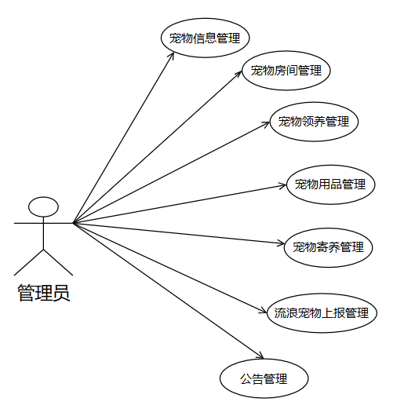
图3-1 管理员用例图

3.2.4 用户用例图
用户负责宠物信息查看、公告信息查看、宠物领养、宠物用品购买、宠物寄养、流浪宠物上报等。如图3-2所示。
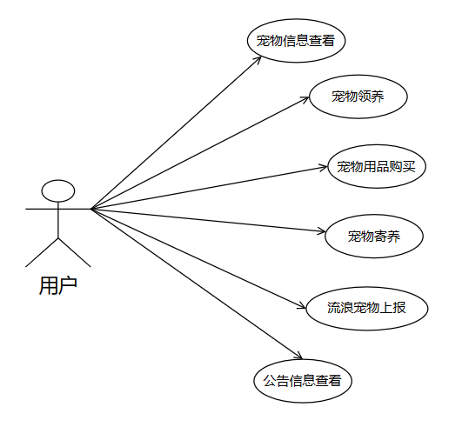
图3-2 用户用例图

第四章 系统总体设计

4.1 系统功能结构设计
系统的主要功能结构主要分为管理员模块和用户模块，其主要功能有：
（1）管理员模块：管理员模块负责登录、资料、密码和数据管理，确保系统稳健和安全。宠物信息、房间、领养、寄养、用品、流浪宠物上报和公告管理模块分别负责宠物资料、房间分配、领养流程、寄养宠物、用品信息、流浪宠物救助和系统公告的管理。管理员和用户信息管理模块分别管理管理员和用户信息。
（2）用户模块：用户模块包含登录等功能。宠物信息模块展示待领养宠物详情，领养功能让用户选择宠物并可选择放弃。寄养模块发布需求，管理员分配房间。用品查看和购买功能允许用户购置宠物用品。流浪宠物上报功能允许用户上传信息，管理员处理后添加至平台。余额充值功能支持用户充值。
以上功能模块如图4-1所示：
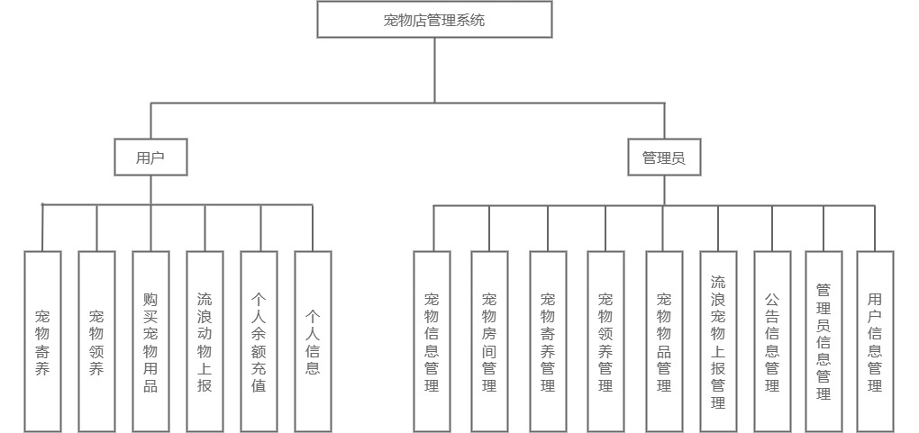
图4-1 系统功能结构图

4.2 系统流程分析
（1）系统架构包含两个关键模块：用户和管理员，各自承担核心功能。作为“用户”，首要步骤是进行账号注册和登录，以便能够自行更新和管理个人资料。登录后，用户会直接进入与其角色关联的个性化界面，执行相关操作。举例来说，用户可挑选领养宠物，或者安排宠物寄宿，同时也能购买宠物所需商品。并且，用户展现出的社会责任感体现在对流浪动物的关注上，利用平台通报，以进行合理的处置。当账户余额不足时，用户可在个人中心轻松完成充值，即时补充余额。一旦用户完成所有必填步骤并提交所需信息，数据会精确无误地录入数据库。随后，用户能流畅地进行账户注销流程。如图4-2所示。
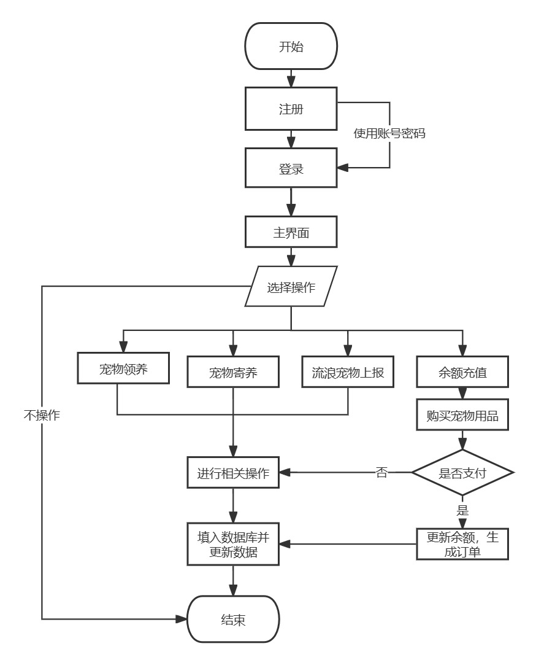
图4-2 用户功能流程图

（2）在管理员这一角色中，管理员可进行登录操作，登录成功后，在相应的角色界面中进行操作。管理员在宠物信息管理界面中添加、修改和删除宠物信息，也可以在宠物房间面中分配和维护宠物房间、或者在宠物领养和寄养管理界面中处理用户领养和寄养的宠物信息、然后在宠物用品界面中上架和下架宠物用品、在订单信息界面中查看和处理订单信息、在流浪宠物上报界面中处理用户上报信息等，当管理员进行完所需的需求后，信息会填入相应的数据库中，然后管理员可进行账号的退出。如图4-3所示。
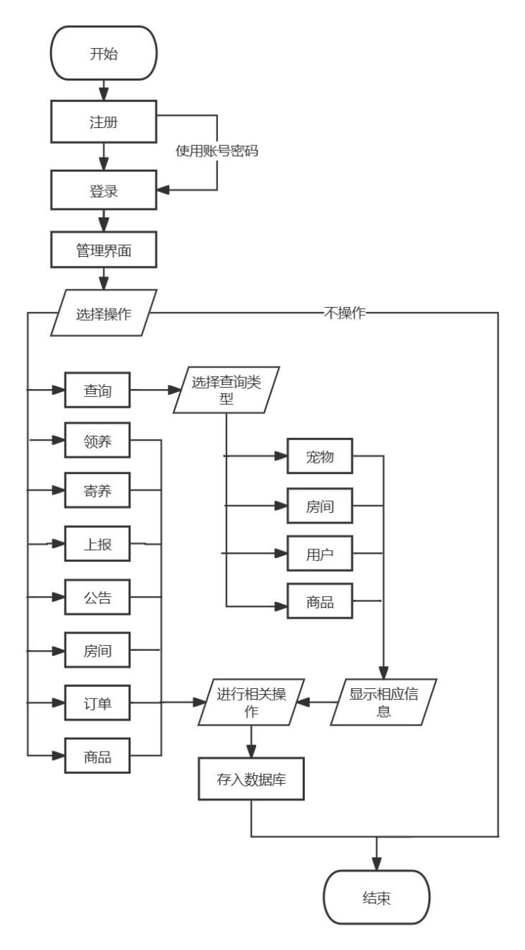
图4-3 管理员功能流程图

4.3 数据库设计

4.3.1 数据库概念设计
（1）用户表“user”包含多个核心属性：唯一标识符、用户名、密码、姓名、头像、角色类型、电子邮箱、手机号码及账户余额。图4-4呈现了该数据表的结构及其字段分布详情。
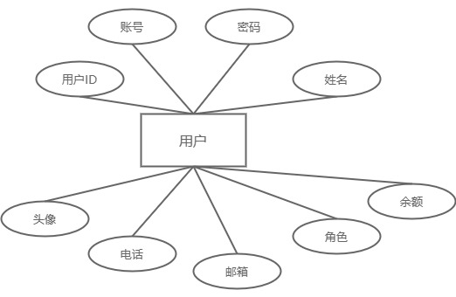
图4-4 用户实体属性图
（2）在“管理员”表的结构设计中，包含以下属性字段：用户编号、登录账号、密码、真实姓名、头像路径、权限级别、电子邮箱及联系电话。图4-5呈现了该表及其关联属性的具体内容。
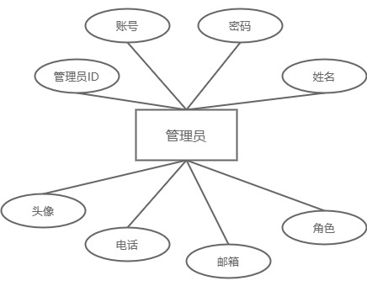
图4-5 管理员表实体

（3）公告信息notice表中含有的属性：公告标题，公告内容，发布时间，发布角色。如图4-6是公告信息实体和其具备的属性。
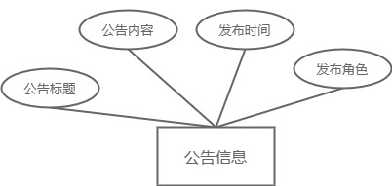
图4-6 公告信息实体属性图
（4）宠物商品goods表中包含的实体有：商品名字，商品图片，价格，数量。如图4-7是宠物商品实体和其具备的属性。
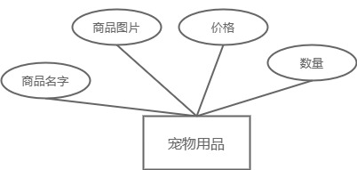
图4-7 宠物用品实体属性图
（5）宠物寄养foster表中包含的实体有：宠物ID，用户ID作为外键，宠物名字，寄养开始日期，寄养天数，寄养状态，寄养宠物房间号。如图4-8是宠物寄养实体和其具备的属性。
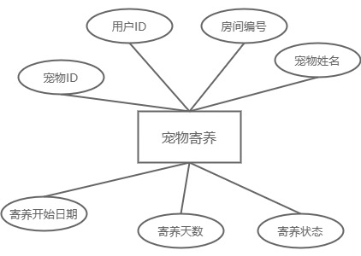
图4-8 宠物寄养实体属性图
（6）宠物领养adopt表中包含的实体有：领养序号为主键，用户ID、宠物ID作为外键，领养时间，领养状态。如图4-9是宠物领养实体和其具备的属性。
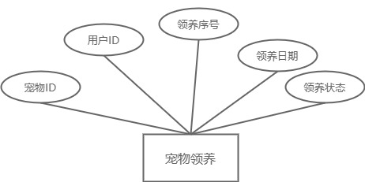
图4-9 宠物领养实体属性图
（7）宠物上报submit表中包含的实体有：上报序号作为主键，上报时间，宠物上报说明，图片，处理状态。如图4-10是宠物上报实体和其具备的属性。
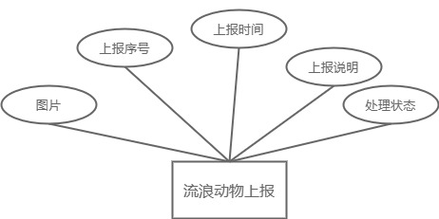
图4-10 流浪动物上报实体属性图
（8）送货地址orders 表中包含的属性：序号为主键，商品ID，以购买的时间作为订单编号，购买用户，下单时间，收货人姓名，送货地址，电话，购买数量，购买状态，订单价格。如图4-11是购买地址表实体和其具备的属性。
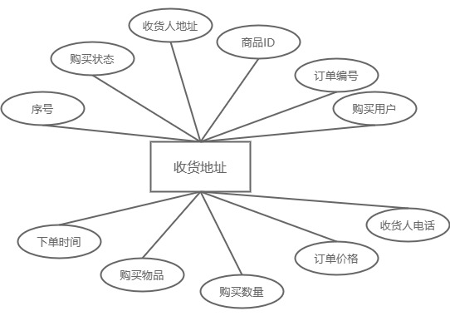
图4-11 收货地址实体属性图
（9）宠物房间room表中包含的属性：序号作为主键，房间编号，房间状态，寄养动物名字作为外键。如图4-12是宠物房间实体和其具备的属性。
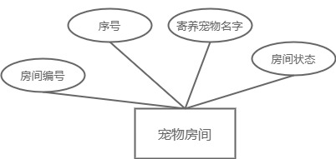
图4-12 宠物房间实体属性图
（10）宠物信息animal表中包含的属性：序号为主键，图片，姓名，性别，年龄，种类，领养状态，宠物介绍。如图4-13是宠物信息实体和其具备的属性。
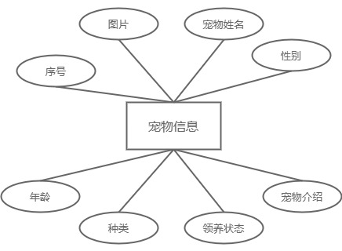
图4-13 宠物信息实体属性图

（11）数据库中表的实体属性中，用户通过用户所能实现的所有功能模块在前端进行操作后，管理员对该对应的信息进行处理之间的联系如如图4-14所示。
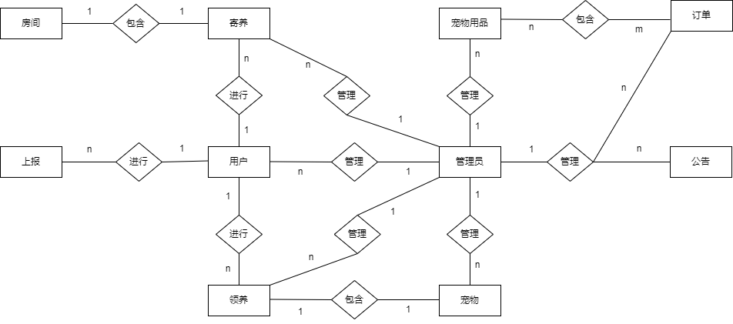
图4-14 总体E-R图

4.3.2 数据库表详细设计
选定数据库系统后，必须设计定制化的数据库架构以适应程序特定需求。为了高效地处理程序运行期间积累的巨量数据，需在数据库文件中设计结构化的数据表单，包含设定各列的字段、预设合理的长度规格^{[21]}，并明确各类数据的对应格式。以下是根据实体与属性关系设计的表如表4-1到4-10所示。
表4-1 admin表
序号 | 列名 | 数据类型 | 说明 | 允许空
1 | uid | int | 主键标识 | 否
2 | account | varchar | 登录账号 | 是
3 | secret | varchar | 认证口令 | 是
4 | realname | varchar | 真实姓名 | 是
5 | portrait | varchar | 头像链接 | 是
6 | position | varchat | 权限角色 | 是
7 | contact | varchar | 联系电话 | 是

表4-2 adopt表
序号 | 列名 | 数据类型 | 说明 | 允许空
1 | record_id | int | 主键标识 | 否
2 | owner_uid | int | 领养人编号 | 是
3 | pet_uid | int | 宠物编号 | 是
4 | adopt_date | varchar(255) | 领养日期 | 是
5 | state | varchar(255) | 当前状态 | 是
表4-3 animal表
序号 | 字段名 | 数据类型 | 含义描述 | 可为空
1 | pid | int | 主键标识 | 否
2 | photo | varchar(255) | 形象照片 | 是
3 | nickname | varchar(255) | 爱宠名称 | 是
4 | gender | varchar(255) | 性别特征 | 是
5 | years | int | 当前岁数 | 是
6 | breed | varchar(255) | 品种类别 | 是
7 | condition | varchar(255) | 健康状态 | 是
8 | introduction | varchar(255) | 详细描述 | 是
表4-4 foster表
序号 | 字段名 | 数据类型 | 含义描述 | 可为空
1 | order_id | int | 主键标识 | 否
2 | client_uid | int | 委托人编号 | 是
3 | pet_name | varchar(255) | 爱宠称呼 | 是
4 | start_date | varchar(255) | 入住日期 | 是
5 | duration | int | 托管时长 | 是
6 | progress | varchar(255) | 服务状态 | 是
7 | cage_no | int | 笼位编号 | 是
表4-5 user表
序号 | 字段名 | 数据类型 | 含义描述 | 可为空
1 | uid | int | 唯一标识 | 否
2 | login_name | varchar(255) | 登录账号 | 是
3 | passcode | varchar(255) | 认证密钥 | 是
4 | full_name | varchar(255) | 真实姓名 | 是
5 | profile_pic | varchar(255) | 头像地址 | 是
6 | user_role | varchar(255) | 权限角色 | 是
7 | mobile | varchar(255) | 手机号码 | 是
表4-6 submit表
序号 | 列名 | 数据类型 | 说明 | 允许空
1 | id | int | 主键ID | 否
2 | name | varchar(255) | 上报说明 | 是
3 | img | varchar(255) | 上报图片 | 是
4 | time | varchar(255) | 上报时间 | 是
5 | status | varchar(255) | 处理状态 | 是
表4-7 room表
序号 | 列名 | 数据类型 | 说明 | 允许空
1 | id | int | 主键ID | 否
2 | name | varchar(255) | 房间编号 | 是
3 | status | varchar(255) | 房间状态 | 是
4 | animal | varchar(255) | 寄养宠物 | 是
表4-8 order表
序号 | 列名 | 数据类型 | 说明 | 允许空
1 | id | int | 主键ID | 否
2 | goods_id | varchar(255) | 商品编号 | 是
3 | order_id | varchar(255) | 订单编号 | 是
4 | user_id | varchar(255) | 用户ID | 是
5 | time | varchar(255) | 订单时间 | 是
6 | username | varchar(255) | 收获人姓名 | 是
7 | phone | varchar(255) | 电话 | 是
8 | address | varchar(255) | 收货地址 | 是
9 | num | int | 数量 | 是
10 | status | varchar(255) | 订单状态 | 是
11 | price | int | 订单价格 | 是
表4-9 goods表
序号 | 列名 | 数据类型 | 说明 | 允许空
1 | id | int | 主键ID | 否
2 | name | varchar(255) | 商品名字 | 是
3 | img | varchar(255) | 商品图片 | 是
4 | price | int | 商品单价 | 是
5 | num | int | 商品数量 | 是
表4-10 notice表
序号 | 列名 | 数据类型 | 说明 | 允许空
1 | id | int | 主键ID | 否
2 | title | varchar(255) | 标题 | 是
3 | content | varchar(255) | 内容 | 是
4 | time | varchar(255) | 发布时间 | 是
5 | user | varchar(255) | 发布角色 | 否

第五章 系统实现

5.1 管理员功能

5.1.1 宠物信息管理
宠物信息管理模块负责管理平台上所有的宠物信息，管理员可以通过后端AnimalController控制层调用AnimalService业务层的add、updateById、deleteById对宠物信息进行添加、编辑和删除操作。AnimalService业务层里的AnimalMapper方法将进行的操作连接到数据库，完成管理员需求。管理员也可以在AnimalService业务层用selectAll进行查看并处理，并把处理过的宠物数据上传到平台，供用户查看和领养。如图5-1 所示。
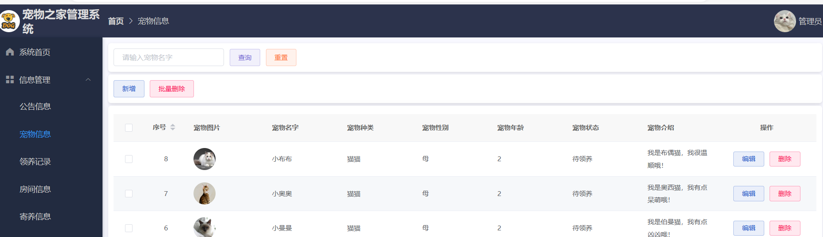
图5-1 宠物信息管理页面

5.1.2 公告信息管理
管理员可以发布关于宠物店的公告，通过后端NoticeController层接待前端管理员需求后，再调用NoticeService业务层里的add、updateById方法进行公告的发布和修改。下图就是公告信息管理页面，如图5-2 所示。
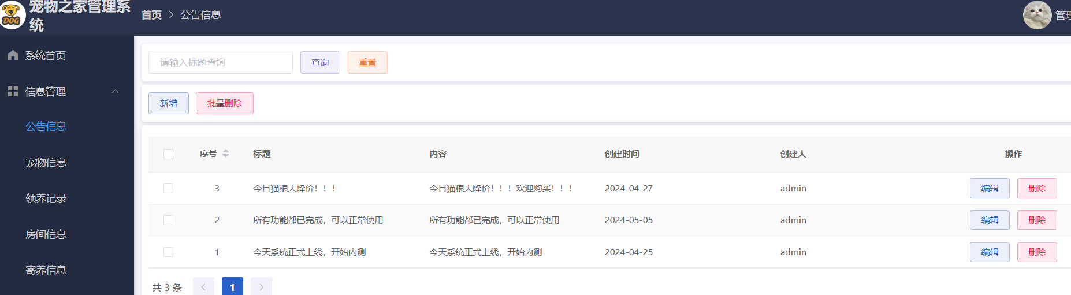
图5-2 公告信息管理页面

5.1.3 宠物房间管理
该模块是管理员管理平台所有宠物房间的工具。RoomController控制层在前端中获得相应请求后调用RoomService业务层中调用RoomMapper层连接数据库的对于Room表查看所有宠物房间的状态。当用户有需要寄养宠物的情况时，管理员会根据需求为用户分配一个合适的宠物房间并用RoomService业务层的updateById方法刷新系统内宠物房间的状态。寄养结束后，负责该房间的管理员将其释放，让其恢复可使用状态。如图5-3 所示。
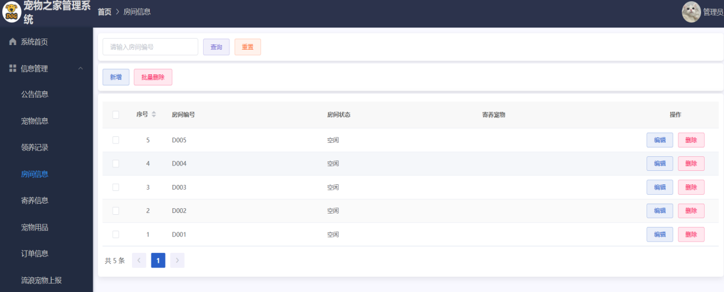
图5-3 宠物房间管理页面

5.1.4 宠物领养管理
该模块主要职责是在该平台上对被用户收养的宠物实施管理和指导。此模块内，管理者通过后端AdoptController控制层调用AdoptService业务层中selectAll方法获取所有用户所领养宠物的具体详情。管理员还可对被领养的宠物进行放弃领养，通过后端AdoptController控制层调用AdoptService业务层updateById方法对领养状态进行更改。如图5-4 所示。
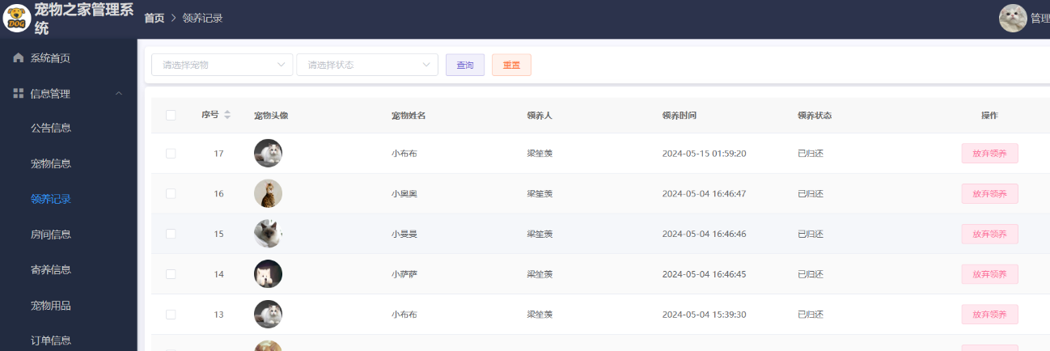
图5-4 宠物领养管理页面

5.1.5 宠物用品管理
在这个特定模块内，管理员可以GoodsController中调用GoodsService业务层的add、updateById、deleteById方法分别对宠物用品进行添加、编辑和删除操作，此外，该模块还为用户提供了购买入口，用户可以通过前端button按钮直接购买所需的宠物用品，管理员会及时处理用户的购买订单，并进行发货等后续操作，以保证用户的购物体验。如图5-5 所示。
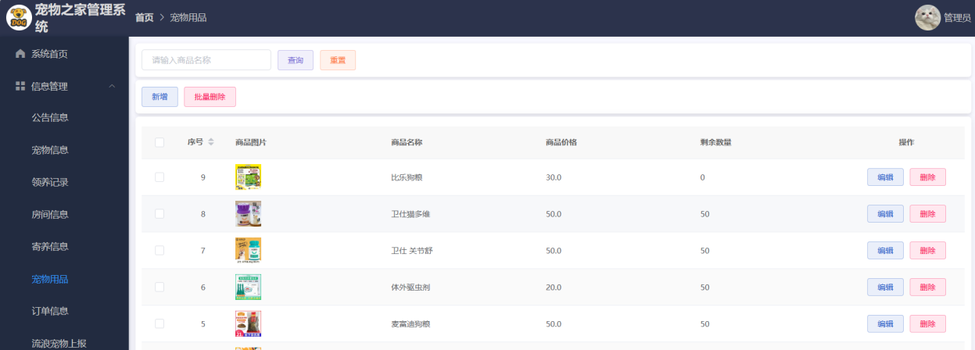
图5-5 宠物用品管理页面

5.1.6 宠物寄养管理
宠物寄养管理模块用于管理用户在平台寄养的所有宠物，提供寄养过程中的相关服务和支持。管理员可以在该模块中向后端FosterController控制层请求FosterService业务层调用selectAll的方法映射FosterMapper层并查看所有用户寄养的宠物信息。管理者具备为其领养的宠物分配适宜居住环境的功能和拥有随时更新宠物寄养状态的能力。如图5-6 所示。
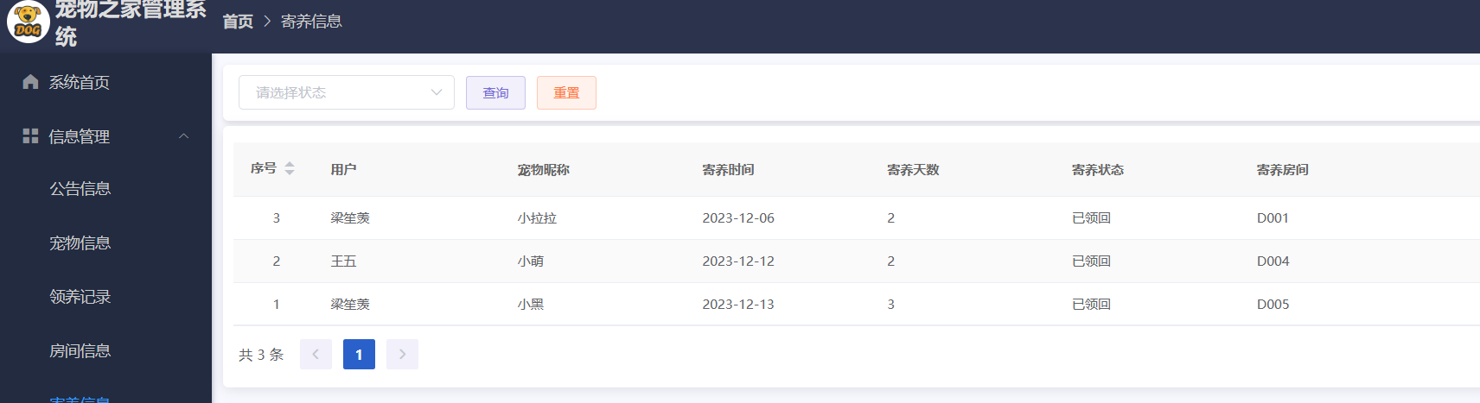
图5-6 宠物寄养管理页面

5.1.7 流浪动物上报管理
流浪动物上报管理模块的主要目标是管理用户提供至平台的各项流浪宠物相关数据。用户能够在前端进行上报后通过SubmitController控制层调用SubmitService层里的SubmitMapper方法写进数据库并上传前端向平台提供相关数据。管理人员通过SubmitController控制层调用SubmitService层里的updateById方法将收到资料去改变submit表中status的数据。管理员录入相关资料后，后端通过AnimalController控制层调用AnimalService业务层的add进行宠物信息的增加，将信息显示在系统公告首页页面在这个模块中。如图5-7 所示。
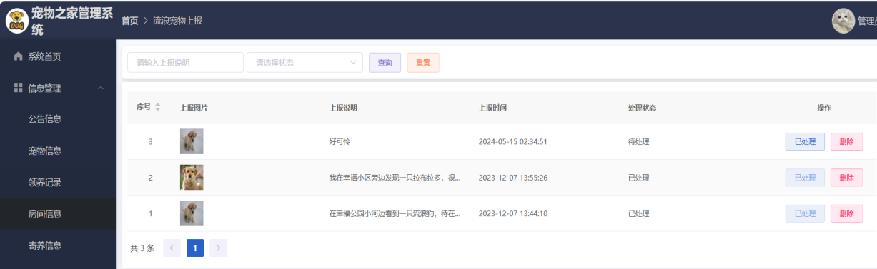
图5-7 流浪动物上报管理页面

5.1.8 订单信息管理
该模块可以实现对用户购买的商品信息进行管理。当用户在前端完成商品选择并提交订单时，会通过后端OrdersController控制层调用OrdersService业务层中的add方法创建一个新的订单。用户可以通过selectAll方法条件快速找到自己需要的订单信息。管理员可以通过前端“发货”按钮连接到数据库更新数据库表order的status状态，然后返回前端页面进行状态更新。如图5-8 所示。
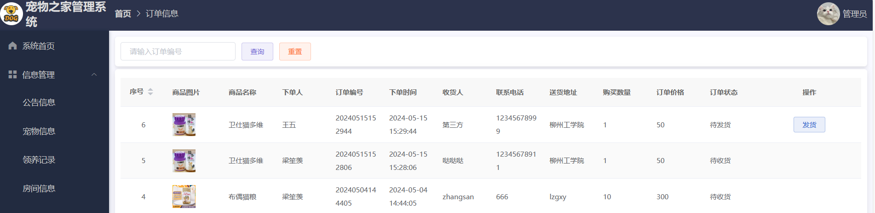
图5-8 订单信息管理页面

5.1.9 管理员信息管理
该模块负责处理与系统管理员相关的所有操作。管理员通过AdminController控制层连接后端的AdminService业务层调用AdminMapper^{[22]}里的方法调用数据库的信息进行管理员注册、管理员登录、查询管理员信息、更新管理员信息、删除管理员等功能。如图5-9 所示
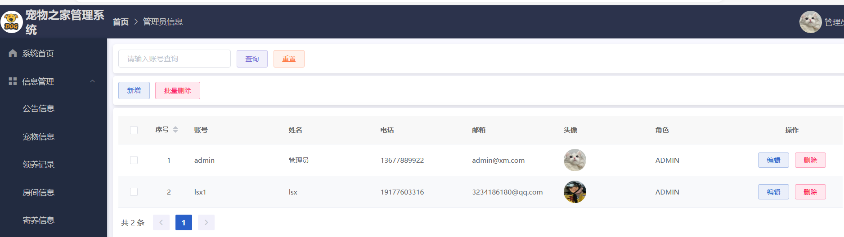
图5-9 管理员信息管理页面

5.1.10 用户信息管理
该模块中，管理员通过UserController控制层连接后端的UserService业务层调用UserMapper里的方法调用数据库的信息用add方法进行用户注册，用selectById方法通过查询用户ID查询用户信息、用updateById方法更新用户资料，用deleteById删除用户等功能。如图5-10 所示。
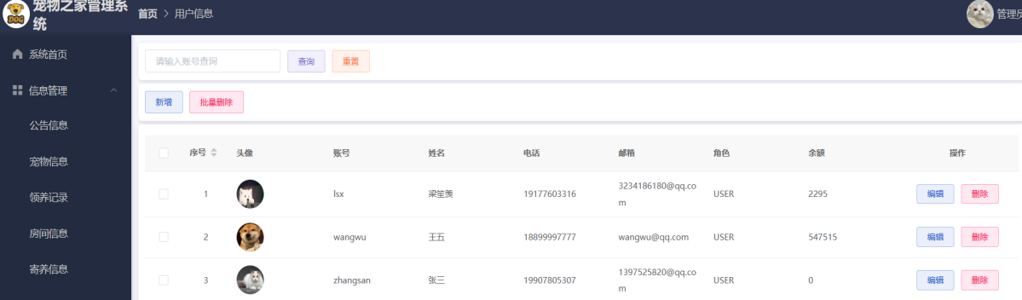
图5-10 用户信息管理页面

5.2 用户功能

5.2.1 宠物领养
系统首页部分为用户创造了一个可查看所有可领养宠物的模块，用户在这个功能模块中有能力浏览到平台上所有待领养宠物的详细信息，管理员前端通过对后端发送请求后AnimalService调用AnimalService业务层的add方法将宠物的资料进行添加后，显示在系统页面的卡片上，用户可以方便地查找和对比各种宠物的详细资料，进而做出明智的宠物收养选择。如图5-11 所示。
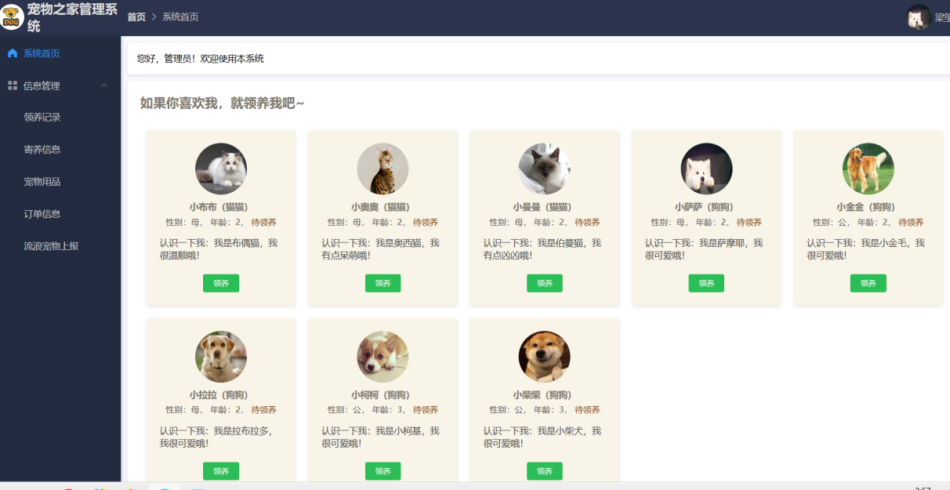
图5-11 系统首页页面

5.2.2 宠物寄养
宠物寄养的功能赋予了用户一个方便的寄养体验，用户在前端通过发布“寄养信息”触发button事件后向该服务平台提出相应的寄养要求^{[23]}。寄养信息通过后端FosterController控制层中调用FosterService业务层中的add方法保存在数据库中。管理员收到信息后，就会立刻回应并满足用户的需求，并且为宠物安排寄养环境，以确保用户可以在平台上轻松无忧地为宠物提供照顾。如图5-12 所示。
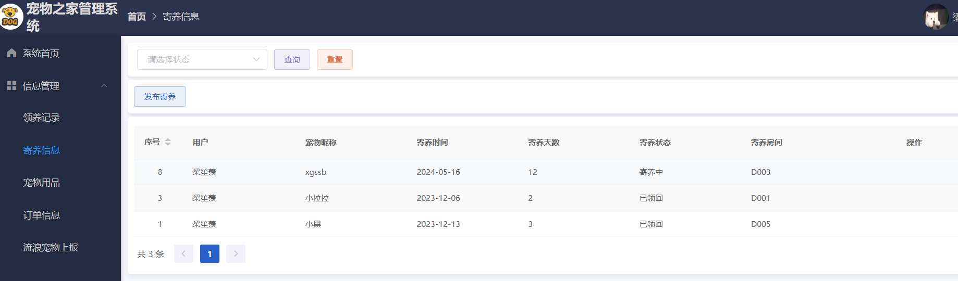
图5-12 宠物寄养信息页面

5.2.3 宠物用品购买
借助此模块，用户可以轻松获取平台上宠物设备的各种类型及其价格，同时也可以按个人喜好进行选择和购买。通过后端GoodsController控制层调用与之相应GoodsService业务层的selectById方法查找相应的商品，以便快速地找到他们所希望购买的用品。且在这个模块里面，用户购买用品后，前端通过OrdersController层连接后端的OrdersService业务层中用OrdersMapper把收获人的信息写入数据库。购买完成后，可以在订单信息页面通过selectById方法查找相对于的订单状态，用户通过前端点击“收货”button连接到后端的OrdersService进行数据库status的状态更新进行收货。如图5-13、5-14和5-15所示。
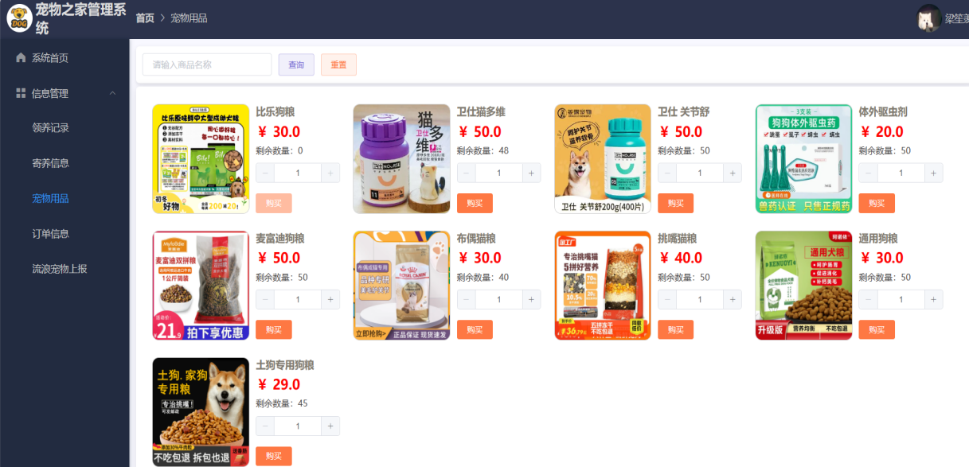
图5-13 宠物用品页面
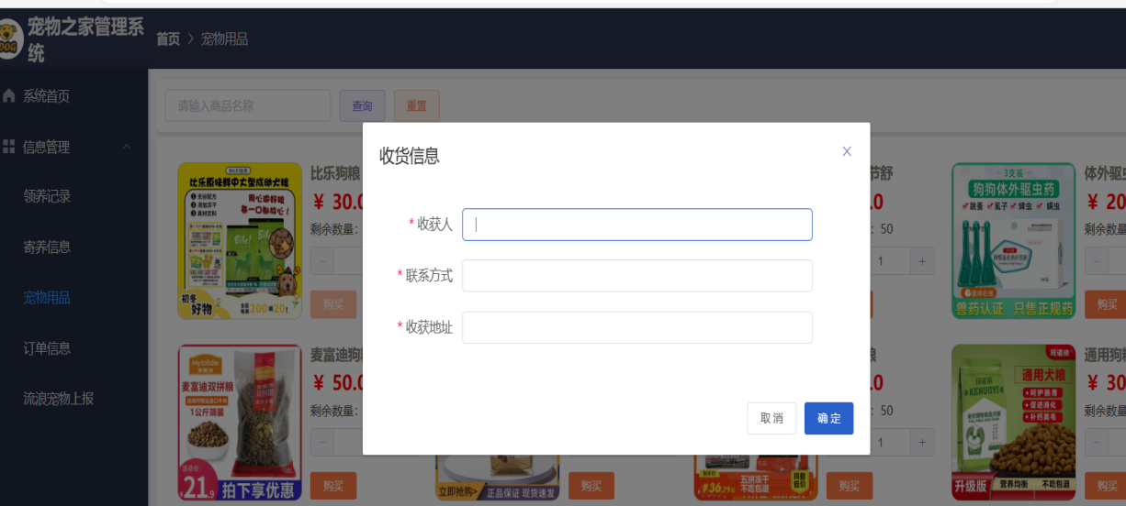
图5-14 填写地址页面

订单页面详情：
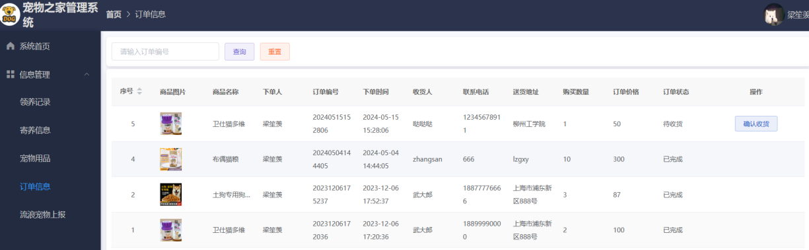
图5-15 订单信息页面

5.2.4 流浪宠物上报
流浪宠物的上报功能允许用户在发现流浪宠物的时候，如果碰到无家可归的宠物，那么用户能够在前端进行上报后通过SubmitController控制层调用SubmitService层里的SubmitMapper方法写进数据库并上传前端向平台提供相关数据^{[24]}。一旦管理员接到报告，会派遣相关工作人员前去救助流浪的宠物。经过处理的被救助的宠物，管理员录入相关资料后，用户可以进行领养。如图5-16 所示。
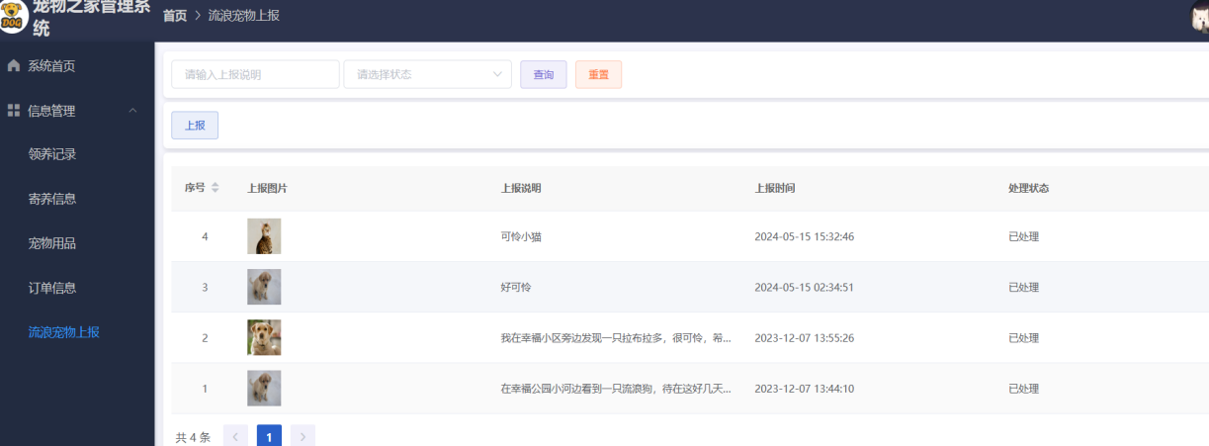
图5-16 流浪宠物上报页面

